Kenntnisse über Koordinatensysteme sind nicht nur in der Schule beim Mathe-Unterricht eine wichtige Grundlage. Spiele basieren auch auf einem Koordinatensystem. Bei 2D-Spielen sind es Koordinaten mit zwei Angaben über die Position, diese werden gerne als X und Y bezeichnet.

Wenn du die Positionsbestimmung in einem Koordinatensystem üben möchtest, gibt es hier eine tolle Übung:

<http://www.schule-bw.de/unterricht/faecher/mathematik/3material/sek1/raum/koordinaten/schatzsuche/zuordnung.html>

Für das 2D-Spiel sieht das Koordinatensystem so aus:

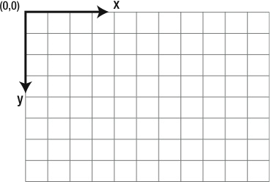

Je weiter man nach rechts geht, desto größer wird X. Je weiter man nach unten geht, desto größer wird Y. Wir starten also immer links oben in der Ecke mit den Koordinaten (0,0). Dies ist am Anfang etwas verwirrend, weil es in dem Matheunterricht in der Schule oftmals anders ist.

**Übung 1**

Für die erste Übung solltest du deine Entwicklungsumgebung benutzen und die Beispielanwendung in deinem Browser bzw. deiner Umgebung zum Laufen bekommen. Bewege die Maus über das Spielfeld und mach dich mit den Koordinaten vertraut.

**Aufgabe:** Versuche das Spielfeld zu vergrößern. Mit *width* bzw. *height* kannst du die Größe in Pixel im HTML Quelltext einstellen.

**Hilfe zur Aufteilung der Komponenten**

Der CSS Quelltext ist in einem HTML *<style></style>* Element.

|  |
| --- |
| <style>  #spielfeld {  background: orange;  }  </style> |

Der JavaScript Quelltext ist in einem HTML *<script></script>* Element.

|  |
| --- |
| <script type="text/javascript">  var spielfeld = document.getElementById("spielfeld");  var spielfeldContext = spielfeld.getContext('2d');    …………………………………..  </script> |

Alles andere ist normaler HTML Quelltext.